**1. (2%) Análisis**

Entre los cambios realizados tuvimos que añadir el atributo de fechaPublicacion tipo timestamp a la clase oferta con el objetivo de conocer cuáles eran las ofertas de alojamiento que no tienen mucha demanda.

Añadimos la clase reserva colectiva para cumplir con el objetivo del RF7 y le pusimos los atributos definidos en el enunciado. También añadimos los métodos que hacen alusión a los RF de la segunda iteración en la clase principal ALOHANDES

Igualmente en la clase reserva añadimos el atributo idReserva colectiva el cual es una llave foránea a la clase reserva colectiva y puede ser null, esto lo hacemos con el propósito de identificar aquellas reservas individuales que hagan parte de una reserva colectiva.

**2.**

**c. (10 %) Documente la lógica de los nuevos requerimientos a desarrollar**

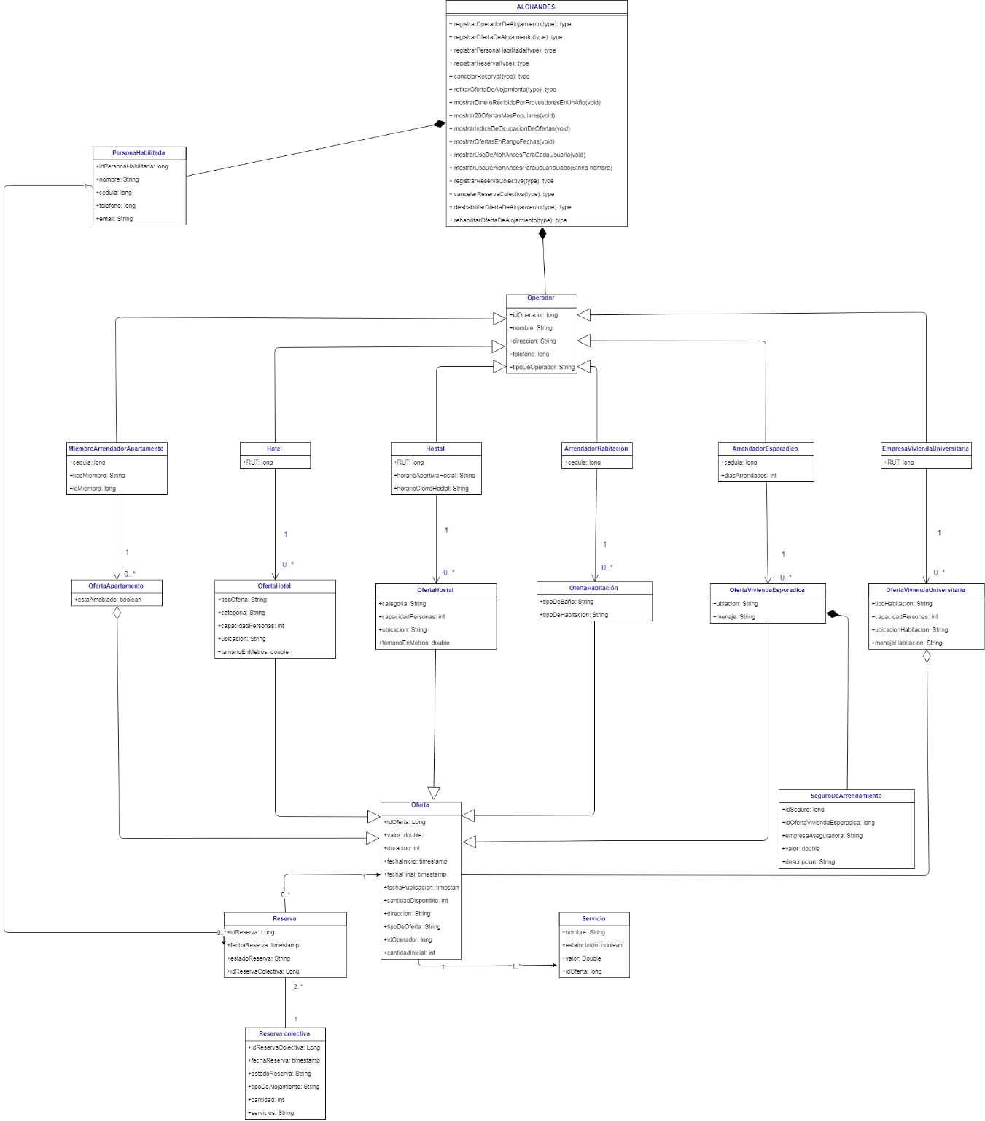

Modelo conceptual (Figura 1)

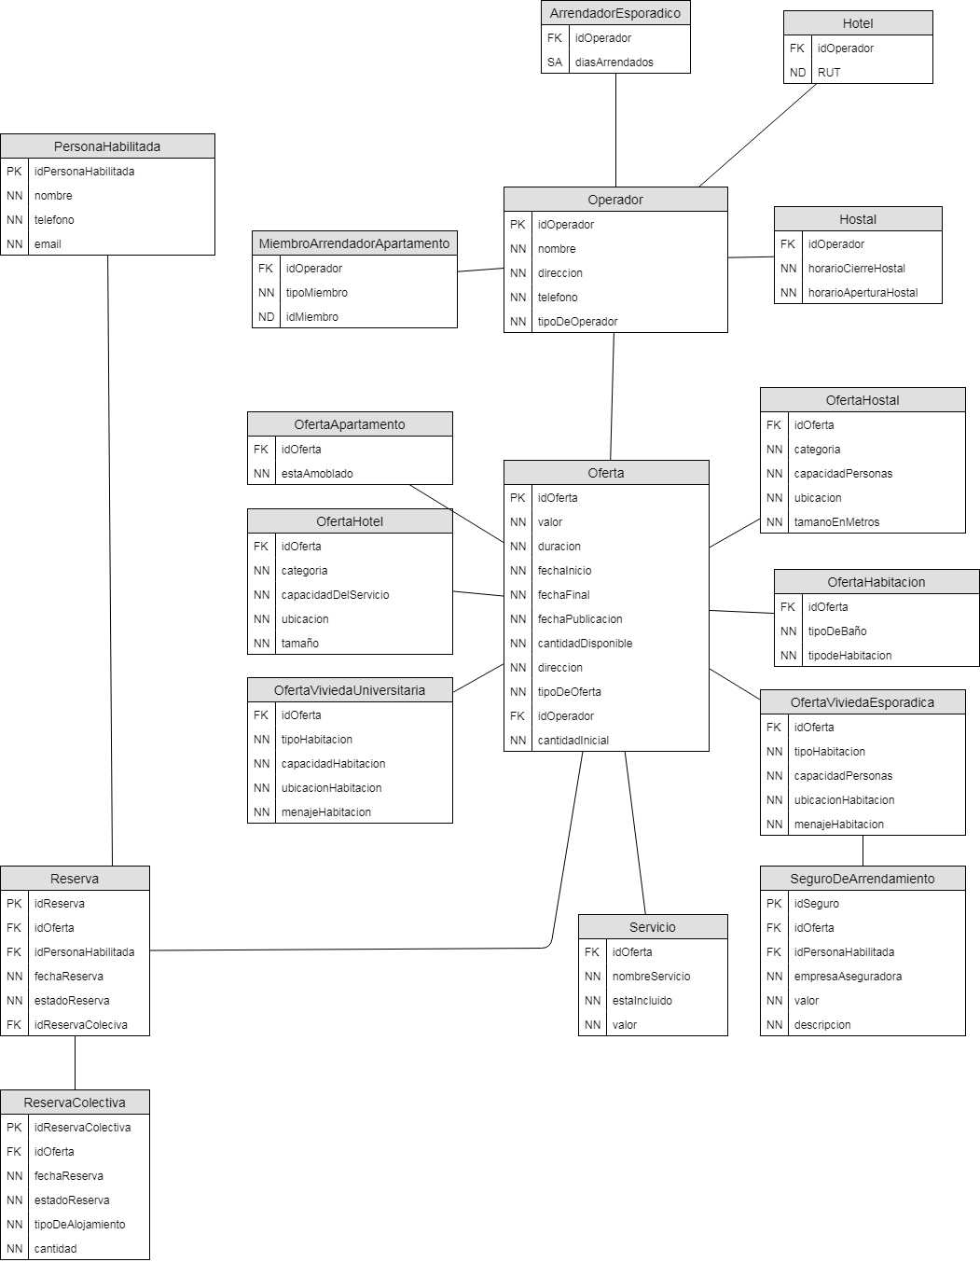

Modelo relacional (Figura 2)